**AVEC SAINTE THÉRÈSE**

**Prières – Louanges – Lectures**

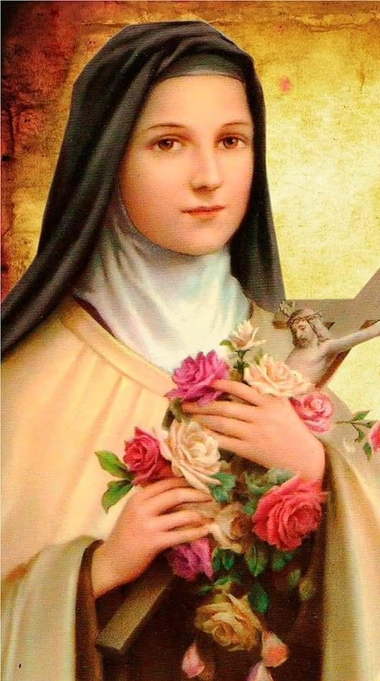

**MERCREDI 30 SEPTEMBRE 2020**

**Après la messe (autour de 19h15) jusqu’à 20h - Chapelle St Hugues**

**CATHEDRALE DE GRENOBLE**